Percabangan if

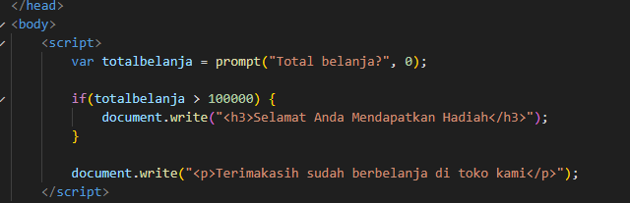

Pada baris pertama pada script terdapat kode var totalbelanja = prompt(“Total belanja?”, 0);

Fungsi pada baris ini ialah kita bertanya pada pelanggan berapa total belanja dari pelanggan tersebut dan meminta untuk menginputkan jumlah belanjaannya dengan total awal yaitu “0”.

Pada baris selanjutnya terdapat kode if(totalbelanja > 100000) { document.write(“<h3>Selamat Anda Mendapatkan Hadiah</h3>”);

Fungsi pada baris ini ialah ketika jumlah belanjaan pelanggan lebih dari 100.000 maka pelanggan tersebut mendapatkan hadiah. Dan jika jumlah belanjaannya kurang dari 100.000 maka pelanggan tersebut tidak mendapatkan hadiah dan outputnya ialah “Terimakasih sudah berbelanja di toko kami”.

Percabangan if/else

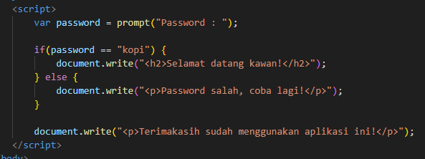

Pada baris pertama kita diminta untuk menginputkan sebuah password

Pada baris 2 dan 3 itu ketika kita menginputkan password benar atau kopi maka yang dijalankan ialah isi dari if dan outputnya ialah “Selamat datang kawan!” dan yang diluar if.

Pada baris 4 dan 5 fungsinya ialah ketika kita salah menginputkan sebuah password atau kita menginputkan password selain kopi maka yang dijalankan ialah isi dari else dan outputnya adalah “Password salah, coba lagi!” dan yang berada diluar else.

Percabangan if/else if

